[Вслух.ru](https://vsluh.ru/" \o "Вслух.ru) новости Тюмени

25 мая 2023

**«Том Сойер Фест» восстановит старинные дома в Тобольске и селе Новотроицком**

[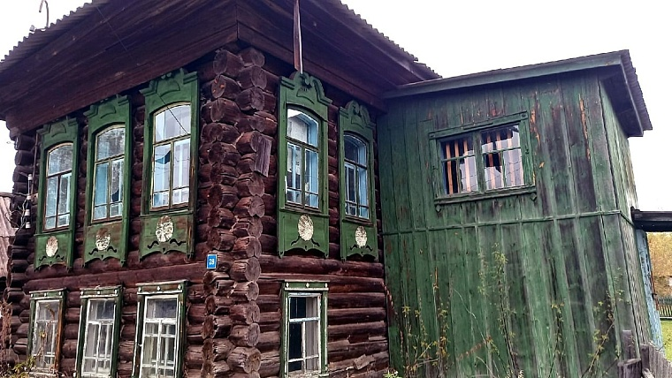](https://vsluh.ru/upload/iblock/93a/imjgqjwbiya2fkb31y9ixzacd9j46wt9.jpg)

[недвижимость](https://vsluh.ru/novosti/nedvizhimost/)

Вслух.ру

Волонтеры дадут вторую жизнь дому сибирского крестьянина

Дом сибирского крестьянина в селе Новотроицком и аптекарский склад в Тобольске станут объектами восстановления в рамках фестиваля «Том Сойер Фест». С 2015 года волонтеры более 70 городов сохраняют архитектурное наследие России. Средства на ремонт исторических зданий собирают всем миром через фонд «Наследие».

Волонтеры «Том Сойер Феста» в 2023 году планируют восстановить двухэтажный деревянный дом сибирского крестьянина Ильи Логинова постройки начала XX века. Последние 15 лет здание заброшено. Местные власти готовы передать его волонтёрам. После восстановления команда фестиваля хочет открыть в нем культурно-просветительский центр «Сибирская глубинка».

Координатор Александр Рыков развивает местную культуру уже много лет и успел привлечь волонтёров со всего района и областного центра. Однако нужны средства, чтобы восстановить печи. Такой вид работ не под силу волонтёрам.

[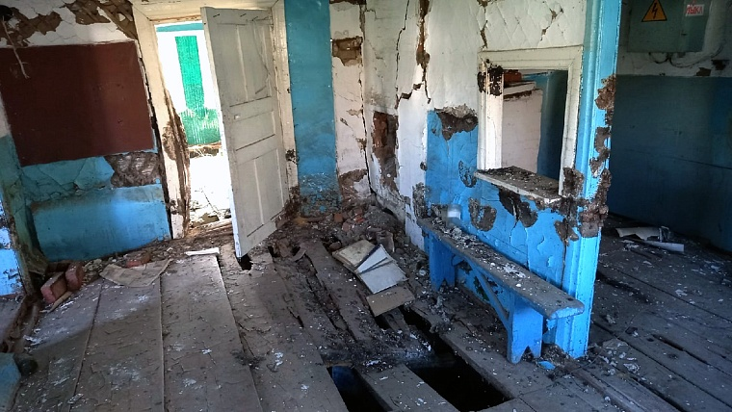](https://vsluh.ru/upload/iblock/184/hehfz8omdvwtg6u1t2s3x3f5y75yvpi1.jpg)

В течение лета предстоит работа по обновлению дома. Здесь ждут волонтёров со строительными навыками и без них. Найдутся задания по покраске, хозработам и помощи в организации питания. Также приглашают творческие коллективы для проведения концертных программ.